

Java程序设计

系

专

业

班

级

学

号

15 号

姓

名

刘振基

题

目

学生成绩管理系统

任课教师

彭杰

# 一：要求

**1**、 用到书上（课本或实验册）上的至少三个实例

**2**、 用到至少两种布局和至少四种组件

**3**、 用到对话框

**4**、 用到对数据库的查询、删除、添加和修改

**5**、 最好用到输入输出流

**6**、 具有一定的实际意义二：内容

本系统用 **access**作为数据库，用到了书上的布局实例和数

# 据库连接实例

功能: 1、输入十个同学的学号，姓名，出生日期，二科成绩 ( 学，大学英语) 。

2、输入学号查询学生信息。

3、删除记录

4、查询记录

**5**、添加记录

**6**、修改记录

三：代码

第一部分：

public class main {

public static void main(String[] args) { zhuchuangkou win=new zhuchuangkou();

}

}

第二部分主界面： import java.awt.*; import java.awt.event.*; import javax.swing.*;

import javax.swing.border.*;

public class zhuchuangkou extends Frame implements ActionListener{

Button button1,button2,button3,button4,tuichu; Panel p1,p2,p3;

Label l1,l2,l3;

TextField a1,a2; Box b1,b2,b3,b4,b5; ss s; zhuchuangkou(){

button1=new Button(" 登陆 "); button2=new Button(" 删除 "); button3=new Button(" 修改 "); button4=new Button(" 添加 "); tuichu=new Button(" 退出 ");

p1=new Panel(); p2=new Panel(); p3=new Panel();

l1=new Label(" 学生成绩管理 ",Label.CENTER);

l1.setFont(new Font(" 宋体 ",Font.BOLD,72)); l1.setBackground(Color.green);

l2=new Label(" 登录名 "); l3=new Label(" 密 码 "); a1=new TextField(10); a2=new TextField(10);

a2.setEchoChar('*');

b1=Box.createVerticalBox(); b1.add(l2); b1.add(Box.createVerticalStrut(8)); b1.add(l3);

b2=Box.createVerticalBox();

b2.add(a1); b2.add(Box.createVerticalStrut(8)); b2.add(a2);

b4=Box.createHorizontalBox(); b4.add(button1); b4.add(Box.createHorizontalStrut(10)); b4.add(tuichu);

b3=Box.createHorizontalBox(); b3.add(b1); b3.add(Box.createHorizontalStrut(10)); b3.add(b2);

b5=Box.createVerticalBox(); b5.add(b3);

b5.add(Box.createVerticalStrut(8)); b5.add(b4);

button1.addActionListener(this); button2.addActionListener(this); button3.addActionListener(this); button4.addActionListener(this); tuichu.addActionListener(this);

p1.add(l1);

p2.add(b5);

add(p1,BorderLayout.NORTH); add(p2,BorderLayout.CENTER); add(p3,BorderLayout.PAGE_END); addWindowListener(new WindowAdapter(){

public void windowClosing(WindowEvent e){ dispose();

}

});

setBackground(Color.RED); setBounds(10, 10, 1000, 500); setVisible(true);

validate();

}

public void actionPerformed(ActionEvent e){ if(e.getSource()==tuichu){

System.exit(0);

}

if(e.getSource()==button1){ if(a1.getText().equals("liuzhenji")&&a2.getText().equals("123456")){

new chuankou();

System.out.println("wwwww"); dispose();

}

else{

System.out.print("nishurucuowu");

}

}

}

}

第三部分选择操作： import java.awt.*; import java.awt.event.*; import javax.swing.*;

import javax.swing.border.*;

public class zhuchuangkou extends Frame implements ActionListener{

Button button1,button2,button3,button4,tuichu; Panel p1,p2,p3;

Label l1,l2,l3;

TextField a1,a2; Box b1,b2,b3,b4,b5; ss s;

zhuchuangkou(){

button1=new Button(" 登陆 "); button2=new Button(" 删除 "); button3=new Button(" 修改 "); button4=new Button(" 添加 "); tuichu=new Button(" 退出 ");

p1=new Panel(); p2=new Panel(); p3=new Panel();

l1=new Label(" 学生成绩管理 ",Label.CENTER); l1.setFont(new Font(" 宋 体 ",Font.BOLD,72)); l1.setBackground(Color.green);

l2=new Label(" 登录名 "); l3=new Label(" 密 码 "); a1=new TextField(10); a2=new TextField(10); a2.setEchoChar('*');

b1=Box.createVerticalBox(); b1.add(l2); b1.add(Box.createVerticalStrut(8)); b1.add(l3);

b2=Box.createVerticalBox(); b2.add(a1); b2.add(Box.createVerticalStrut(8)); b2.add(a2);

b4=Box.createHorizontalBox(); b4.add(button1); b4.add(Box.createHorizontalStrut(10)); b4.add(tuichu);

b3=Box.createHorizontalBox(); b3.add(b1); b3.add(Box.createHorizontalStrut(10)); b3.add(b2);

b5=Box.createVerticalBox(); b5.add(b3);

b5.add(Box.createVerticalStrut(8)); b5.add(b4);

button1.addActionListener(this); button2.addActionListener(this); button3.addActionListener(this); button4.addActionListener(this); tuichu.addActionListener(this);

p1.add(l1);

p2.add(b5);

add(p1,BorderLayout.NORTH); add(p2,BorderLayout.CENTER); add(p3,BorderLayout.PAGE_END); addWindowListener(new WindowAdapter(){

public void windowClosing(WindowEvent e){

dispose();

}

});

setBackground(Color.RED); setBounds(10, 10, 1000, 500); setVisible(true);

validate();

}

public void actionPerformed(ActionEvent e){ if(e.getSource()==tuichu){

System.exit(0);

}

if(e.getSource()==button1){ if(a1.getText().equals("liuzhenji")&&a2.getText().equals("123456")){

new chuankou(); System.out.println("wwwww"); dispose();

}

else{

}

}

}

System.out.print("nishurucuowu");

}

第四部分查询界面实现：

import java.awt.*; import java.awt.event.*; import java.sql.*;

import javax.swing.JOptionPane;

public class ss extends Frame implements TextListener,ActionListener{ Button xunzhao;

TextField input; TextArea show; String s;

int k;

Connection con; Statement sql; int sum=0; ResultSet rs;

ss(){

Panel p=new Panel();

xunzhao= new Button(" 查找"); input= new TextField(10);

show= new TextArea(6,43); p.add(new Label(" 输入学号 ")); p.add(input);

p.add(xunzhao);

xunzhao.addActionListener(this); show.addTextListener(this); show.setEditable(false); add(p,BorderLayout.NORTH); add(show,BorderLayout.CENTER);

setBounds(10,30,500,200);

setVisible(true); validate();

addWindowListener(new WindowAdapter(){ public void windowClosing(WindowEvent e){

dispose();

}

});

}

public void actionPerformed(ActionEvent ee) { boolean boo=true;

s=input.getText();

k=Integer.parseInt(s);

try { Class.forName("sun.jdbc.odbc.JdbcOdbcDriver"); } catch(ClassNotFoundException eee)

{ System.out.println(""+eee) ； }

try { con=DriverManager.getConnection("jdbc:odbc:sun","gxy","123"); sql=con.createStatement();

rs=sql.executeQuery("SELECT * FROM chengjibiao "); while(rs.next())

{

int number=rs.getInt("number"); String name=rs.getString("name"); String date=rs.getString("birthday"); int math=rs.getInt("math");

int english=rs.getInt("english"); if(number==k)

{ boo=false; show.setText(null);

show.append("学号： "+number+" 姓名： "+name+" 出生： "+date+"

数学 "+math+" 英语 "+english); show.append("\n");

}

}

con.close();

if(boo){

JOptionPane.showMessageDialog(this, " 你输入的学号不存在 ");

}

}

catch(SQLException eee)

{ System.out.println(eee);

}

}

}

第五部分删除： import java.awt.*; import java.awt.event.*; import java.sql.*;

import javax.swing.JOptionPane;

public class shanchu extends Frame implements TextListener,ActionListener{ Button xunzhao;

TextField input; TextArea show; String s;

int k,s1,j;

Connection con; Statement sql; int sum=0; ResultSet rs;

shanchu(){

Panel p=new Panel(); xunzhao= new Button(" 删除"); input= new TextField(10); show= new TextArea(6,43);

p.add(new Label(" 输入要删除的 " +" 学号 "));

p.add(input); p.add(xunzhao);

xunzhao.addActionListener(this); show.addTextListener(this); show.setEditable(false);

add(p,BorderLayout.NORTH); add(show,BorderLayout.CENTER);

setBounds(10,30,500,200); setVisible(true);

validate();

addWindowListener(new WindowAdapter(){ public void windowClosing(WindowEvent e){

dispose();

}

});

}

public void actionPerformed(ActionEvent ee) { boolean boo=true;

s=input.getText(); k=Integer.parseInt(s); String m,dir;

try { Class.forName("sun.jdbc.odbc.JdbcOdbcDriver");

}

catch(ClassNotFoundException eee)

{ System.out.println(""+eee);

}

try { con=DriverManager.getConnection("jdbc:odbc:sun","gxy","123");

sql=con.createStatement(); rs=sql.executeQuery("SELECT * FROM chengjibiao"); while(rs.next())

{int number=rs.getInt(2);

String name=rs.getString(3);

String date=rs.getString("birthday"); int math=rs.getInt("math");

int english=rs.getInt("english");

if(number==k){

show.setText(" 你删除了 :");

show.append("学号："+number+" 姓名："+name+" 出生："+date+" 数学 "+math+" 英语 "+english);

show.append("\n");

m="DELETE FROM chengjibiao WHERE number="+k+""; sql.executeUpdate(m);

}

}

con.close();

}

catch(SQLException e)

{ System.out.println(e);

}

}

}

第六部分修改：

import java.awt.*; import java.awt.event.*; import java.sql.*;

import javax.swing.JOptionPane;

public class xiugai extends Frame implements TextListener,ActionListener{ Button charu;

TextField input1,input2,input3,input4,input5,input6;

TextArea show;

Panel p1,p2;

int k,s1,j;

Connection con; Statement sql; int sum=0; ResultSet rs; xiugai(){

p1=new Panel(); p2=new Panel();

charu= new Button(" 修改");

input1= new TextField(10); input2= new TextField(10); input3= new TextField(10); input4= new TextField(10); input5= new TextField(10); input6= new TextField(10); show= new TextArea(6,43);

p1.add(new Label(" 请输入要修改的学号 "));

p1.add(new Label("number")); p1.add(input1);

p2.add(new Label(" 请输入修改的数据 ")); p2.add(new Label("name")); p2.add(input2);

p2.add(new Label("date")); p2.add(input3); p2.add(new Label("math")); p2.add(input4);

p2.add(new Label("english"));

p2.add(input5); p2.add(charu);

charu.addActionListener(this); show.addTextListener(this); show.setEditable(false); add(p1,BorderLayout.NORTH); add(p2,BorderLayout.CENTER);

setBounds(10,30,1200,200); setVisible(true);

validate();

addWindowListener(new WindowAdapter(){ public void windowClosing(WindowEvent e){

dispose();

}

});

}

public void actionPerformed(ActionEvent ee) { boolean boo=true;

String s0,s1,s2,s3,s4,s5,insert1,recode,name,date; int m0,m1,m2,m3,number,math,english;

s1=input1.getText(); m1=Integer.parseInt(s1); number=m1;

s4=input4.getText(); m2=Integer.parseInt(s4); math=m2; s5=input5.getText(); m3=Integer.parseInt(s5); english=m3;

try { Class.forName("sun.jdbc.odbc.JdbcOdbcDriver");

}

catch(ClassNotFoundException eee)

{ System.out.println(""+eee);

}

try { con=DriverManager.getConnection("jdbc:odbc:sun","gxy","123");

sql=con.createStatement(); recode="("+m0+","+number+","+"'"+name+"'"+","+"'"+date+"'"+","+math+","

+english+")";

insert1="UPDA TE chengjibiao SET math="+math+",english="+english+" WHERE number="+number+"";

sql.executeUpdate(insert1);

} catch(SQLException e)

{ System.out.println(e);

}

}

}

第七部分添加： import java.awt.*; import java.awt.event.*; import java.sql.*;

import javax.swing.JOptionPane;

public class charu extends Frame implements TextListener,ActionListener{ Button charu;

TextField input1,input2,input3,input4,input5,input6;

TextArea show;

int k,s1,j;

Connection con; Statement sql; int sum=0; ResultSet rs; charu(){

Panel p=new Panel(); charu= new Button(" 插入"); input1= new TextField(10);

input2= new TextField(10); input3= new TextField(10); input4= new TextField(10); input5= new TextField(10); input6= new TextField(10); show= new TextArea(6,43);

p.add(new Label(" 请输入要插入的数据 ")); p.add(new Label("ID"));

p.add(input6);

p.add(new Label("number")); p.add(input1);

p.add(new Label("name")); p.add(input2);

p.add(new Label("date"));

p.add(input3);

p.add(new Label("math")); p.add(input4);

p.add(new Label("english")); p.add(input5);

p.add(charu);

charu.addActionListener(this); show.addTextListener(this); show.setEditable(false); add(p,BorderLayout.NORTH); add(show,BorderLayout.CENTER);

setBounds(10,30,1200,200); setVisible(true);

validate();

addWindowListener(new WindowAdapter(){ public void windowClosing(WindowEvent e){

dispose();

}

});

}

public void actionPerformed(ActionEvent ee) { boolean boo=true;

String s0,s1,s2,s3,s4,s5,insert1,recode,name,date;

int m0,m1,m2,m3,number,math,english; s0=input5.getText(); m0=Integer.parseInt(s0); s1=input1.getText(); m1=Integer.parseInt(s1);

number=m1;

s2=input2.getText(); name=s2; s3=input3.getText(); date=s3; s4=input4.getText(); m2=Integer.parseInt(s4); math=m2; s5=input5.getText(); m3=Integer.parseInt(s5); english=m3;

try { Class.forName("sun.jdbc.odbc.JdbcOdbcDriver");

}

catch(ClassNotFoundException eee)

{ System.out.println(""+eee);

}

try { con=DriverManager.getConnection("jdbc:odbc:sun","gxy","123"); sql=con.createStatement(); recode="("+m0+","+number+","+"'"+name+"'"+","+"'"+date+"'"+","+math+","

+english+")";

insert1="INSERT INTO chengjibiao V ALUES "+recode; sql.executeUpdate(insert1);

show.setText(" 你插入了 :");

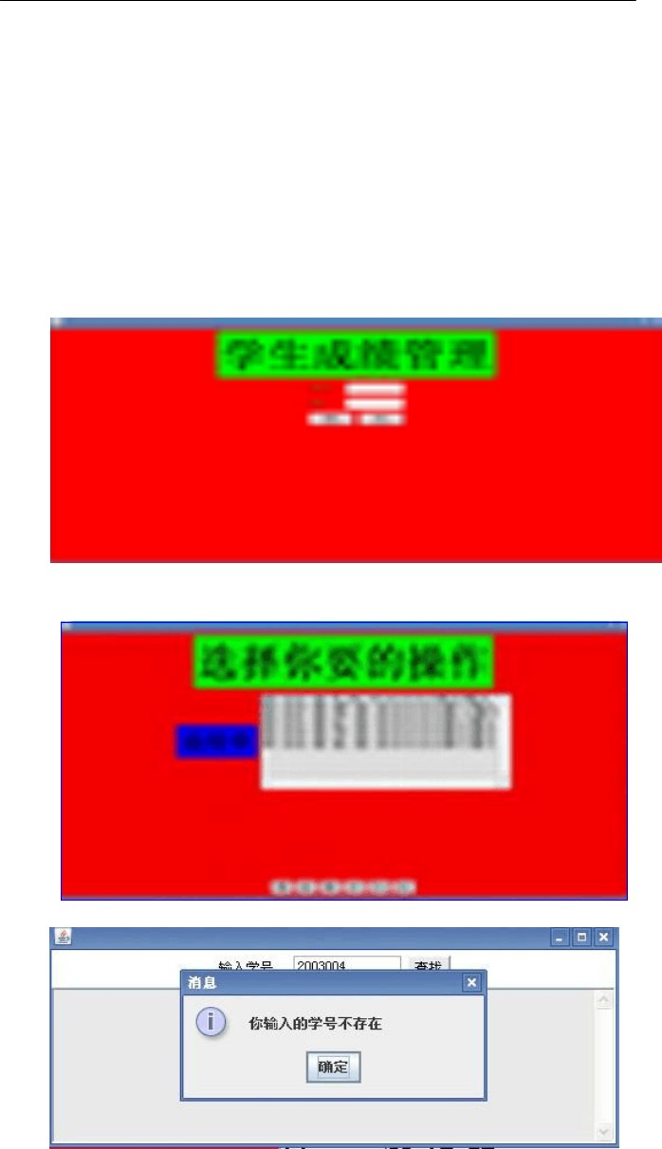

show.append(" 学号： "+number+" 姓名： "+name+" 出生： "+date+" 数学

"+math+" 英语 "+english); show.append("\n");

}

catch(SQLException e)

{ System.out.println(e);

JOptionPane.showMessageDialog(this, " 你输入的不正确 ");

}

}

}

# 四：运行效果

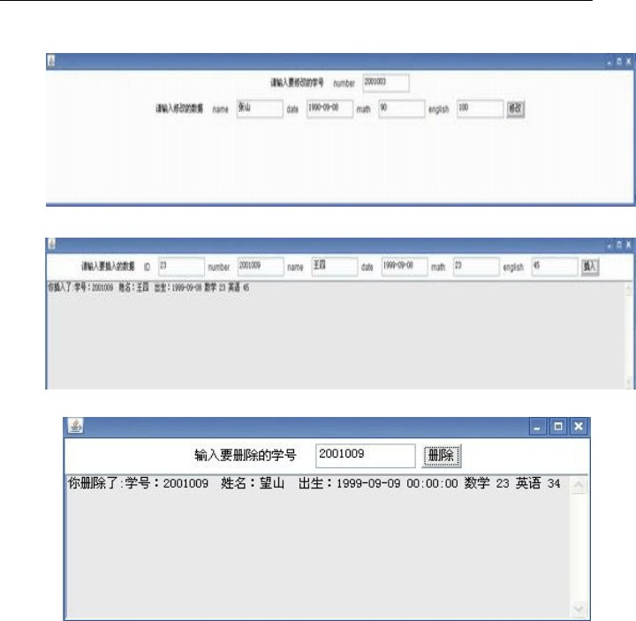

五总结：

本次课程设计，让我获益匪浅，不仅更深入的了解 Java 这门学科，更使自己有了继续探索的兴趣。

于个人而言，在程序设计的过程中，我深感“认真严谨”这个词 的重要性， 一点点小的马虎， 便会导致整个程序不能正常运行。 在今后的学习中，我定将“认真严谨时刻作为自的谨言。与此同时，本小 组成员的互帮互助， 让我体会到了团结的力量， 而更让人难以忘怀的是在热烈讨论问题时， 那激情横溢的场面。 总之，此次课程设计在我的学生生涯中启上了至关重要的作用。

最后，真诚的感谢彭老师的指导和教诲。